**中国电子节能技术协会**

|  |
| --- |
| 中电能协 [2020] 11号 |

**关于举办国家新职业电气电子产品环保检测员L**

**4-08-05-07推进实施工作会议的通知**

各有关单位：

2020 年 2 月25日由人力资源和社会保障部、国家市场监督管理总局、国家统计局联合向社会公布了16个国家新职业，这是自2019年国家新职业发布以来的第二批国家新职业，其中电气电子产品环保检测员L名列其中，是环保类的唯一新职业，也是工信部送审的5个新职业中唯一被专家评审通过的新职业，是对电气电子产品环保从业人员的认可。

根据人力资源和社会保障部国家职业标准编制规程2020要求，中国电子节能技术协会邀请相关方法专家、内容专家、实际工作专家、主笔人、及企业相关单位代表，在北京召开国家新职业电气电子产品环保检测员L工作组启动会议。

工作组主要任务：

1.根据我国电气电子产品产业人员发展的需求，研究本领域国内外现状和发展趋势，制定和完善我国电气电子产品产业相关的人员标准体系；

2.根据我国电气电子产业发展适时提出国家人员标准和行业标准制（修）订计划建议；

3.根据主管部门批准的人员标准制（修）订计划，组织成员单位完成人员标准的起草、征求意见、送审和报批工作；

4.组织研究本领域国内外人员实际问题，提出相应对策建议；

5.组织开展本领域国内外人员标准技术交流及相关的职业技能大赛活动；

6.组织开展电气电子产品人员培训、考核及就业指导等活动；

7.在主管部门领导下（或受委托）实施本领域人员标准的宣传贯彻工作；

8.承担主管部门委托办理的与本领域人员标准工作相关的其它事宜。

根据组织架构，工作组下设秘书处，秘书处设在电器电子产品绿色制造专业委员会，本次会议将就秘书处现已开展的相关工作向工作组成员单位征求意见及讨论。

具体内容：

管理工作：工作组名称、工作组性质、工作组宗旨、工作组章程、组织架构、支撑互联网平台、试点企业评选。

标准工作：国家职业技能标准GZB送审稿审议。

教学工作：培训点评选、讲师评选、课件起草情况、课件视频、教材编撰。

考务工作：考试站评选方案、实操及对应设备、考评员选拔、题库建设。

推动实施：新职业与企业、新职业与政策、新职业与第三方机构。

一、参加对象

整机及供应链企业、第三方检测机构、质量、海关、检验检疫等监管机构、行业社团组织、专业培训机构、大专院校教相关研究人员。报名资格详见附件内容。

二、会议时间、地址

# 第 1 期：2020 年 12 月 4 日 09:00-17:00 北京

地址：北京市亦庄开发区同济南路8号，中国电子技术标准化研究院、赛西实验室B座三层会议室。

三、报名事宜

1.请填好附件回执发送单位。

2.受疫情影响，将控制参会人数。

报名联系人：文荣 15811108800 史冉 13261911991

联系邮箱：[eepgmpc@163.com](mailto:eepgmpc@163.com)

网址：www.greenmade.com.cn

监督电话：010-62976096

**电气电子产品环保检测员L工作组**

**电器电子产品绿色制造专业委员会(代章）**

**中国电子节能技术协会**

2020 年 11 月 13 日

**日程安排**

|  |  |  |  |  |  |  |
| --- | --- | --- | --- | --- | --- | --- |
| **序号** | | **时间** | | **内容** | | |
| **主题** | | **分组讨论** |
| 签到 | 08:30-09:00 | | | |  | |
| 1 | | 09:00-09:20 | | 中国电子节能技术协会理事长致辞  国家新职业电气电子产品环保检测员推进实施方案 | |  |
| 2 | | 09:20-09:30 | | 电器电子产品绿色制造专委会秘书长  介绍工作组会议主要议程 | |  |
| 3 | | 09:30-10:00 | | 工作组名称、工作组性质、工作组组织架构、工作组主要任务、工作组章程、技术委员会 | | 秘书长  修订意见 |
| 4 | | 10:00-10:20 | | 工作组成员宣告、授牌、合影 | |  |
| 5 | | 11:00 | | 茶歇 | |  |
| 6 | | 10:20-12:00 | | 国家职业技能标准GZB送审稿 | | 修订意见 |
| 午餐 | 12:00-13:00 | |  | | | |
| 6 | | 13:30-14:30 | | 国家新职业试点、考试站评选方案、培训点评选方案、 | | 主笔人、带头人  修订意见 |
| 7 | | 14:30-15:30 | | 实操及对应设备、考评员评选、讲师评选 | | 主笔人、带头人  修订意见 |
| 8 | | 15:30 | | 茶歇 | |  |
| 9 | | 15:45-16:15 | | 题库、教材、课件视频、课件清单 | | 主笔人、带头人  修订意见 |
| 10 | | 16:15-17:00 | | 新职业与企业、新职业与政策、新职业第三方机构。 | |  |
| 晚餐 | | 17:30 | |  | |  |

具体日程安排可能有调整，以实际情况安排为主

附件：报名回执表

|  |  |  |  |  |  |  |  |  |
| --- | --- | --- | --- | --- | --- | --- | --- | --- |
| 单位名称 |  | | | | | 邮 编 |  | |
| 通信地址 |  | | | | | 联系人 |  | |
| 电 话 |  | | 传 真 |  | Emai |  | | |
| 姓 名 | 性别 | 职务 | | 手机 | 所属行业 | 企业规模 | | 专业方向 |
|  |  |  | |  |  |  | |  |
|  |  |  | |  |  |  | |  |
|  |  |  | |  |  |  | |  |
|  |  |  | |  |  |  | |  |
|  |  |  | |  |  |  | |  |
|  |  |  | |  |  |  | |  |
|  |  |  | |  |  |  | |  |

联系人：文荣 15811108800 史冉 13261919991

注：此表复制有效，并加盖公章

**会议活动及登记链接**

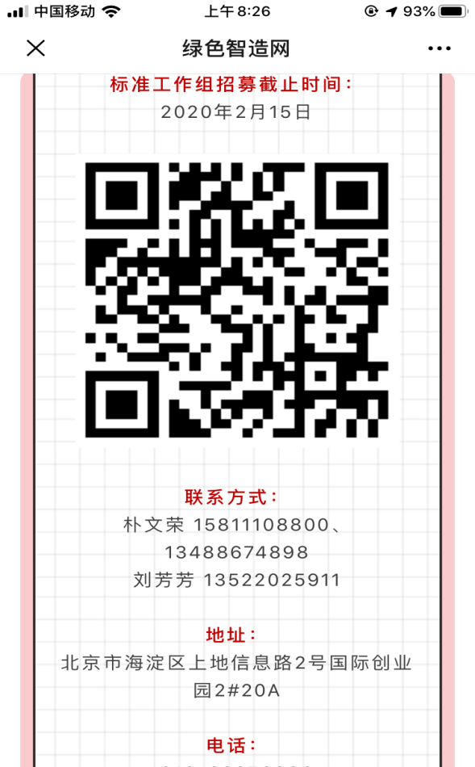



|  |  |  |  |  |  |  |
| --- | --- | --- | --- | --- | --- | --- |
| |  | | --- | | **绿色制造专委会单位会员** | | | | | | |
|  | **副主任委员单位** | **副秘书长单位** | **理事单位** | **会员单位** | **观察员单位** |
| 代表成为专委会理事会成员级别 | 副主任委员 | 副秘书长 | 理事 | 委员 | 观察员 |
| 参加理事会权利 | ★★★★ | ★★★ | ★★ | 申请可列席 | 申请可列席 |
| 入选绿色智造智库 | ★★★★★ | ★★★★ | ★★★ | ★★ |  |
| 参加专委会组织的标准建设 | 有★★★★★ | 有★★★★ | 可申请参加★★★ | 可申请参加★★ | 可申请参加★ |
| 参加专委会的绿色制造高端论坛等活动 | 免费参会人数3名 | 免费参会人数2名 | 免费参会人数1名 | 免费参会人数1名 | 可申请参加 |
| 与协会、专委会共建绿色制造工程推进中心 | ★★★★★ | ★★★★ | ★★★ | ★★ | 无 |
| 企业、个人、产品评优、推优 | ★★★★★ | ★★★★ | ★★★ | ★★ | 无 |
|  |  |  |  |  |  |
| 入会年费 | 10000元 | 5000元 | 3000元 | 2000元 | 免费 |
| 注：1.绿色制造专委会的单位会员，将自然成为绿色制造网会员，将享受绿色制造网同等级会员待遇； | | | | | |
| 2.绿色制造专委会的单位会员，将自然成为中国电子节能技术协会会员。 | | | | | |
| **绿色智造网会员单位** | | | | | |
|  | **钻石会员单位** | **金牌会员单位** | **银牌会员单位** | **铜牌会员单位** | **观察员单位** |
| 设立绿色制造大学企业学院优先级 | ★★★★★ | ★★★★ | ★★★ | ★★ |  |
| 加盟考试站优先级 | ★★★★★ | ★★★★ | ★★★ | ★★ | ★ |
| 供应商大会会议服务 | 有条件免费 | 有条件免费 | 有条件免费 | 有条件免费 | 无 |
| 供应链能力验证 | 200家以下免费 | 150家以下免费 | 100家以下免费 | 50家以下免费 |  |
| 组织员工培训、鉴定、评价 | 8折优惠 | 8.5折优惠 | 9折优惠 | 9.5折优惠 |  |
| 线上品牌宣传及产品推广 | 7折优惠 | 8折优惠 | 9折优惠 | 9.5折优惠 | 可申请试点参加 |
| 线下品牌宣传及产品推广 | 7折优惠 | 8折优惠 | 9折优惠 | 9.5折优惠 | 可申请试点参加 |
| 绿色商城管理费用 | 7折优惠 | 8折优惠 | 9折优惠 | 9.5折优惠 | 可申请试点参加 |
| 会员天地 | 免费链接★★★★★ | 免费链接★★★★ | 免费链接★★★ | 免费链接★★ | 无 |
| … |  |  |  |  |  |
| 入会年费 | 10000元 | 5000元 | 3000元 | 2000元 | 免费 |
| 注： 1.凡加入绿色制造网的单位会员，将自然成为中国电子节能技术协会绿色制造专委会会员，  将享受绿色制造网同等级会员待遇； | | | | | |
| 2.凡成为绿色制造专委会的单位会员，将自然成为中国电子节能技术协会会员。 | | | | | |

**国家新职业电气电子产品环保检测员4-08-05-07**

申请编号：

**工作组专家申请登记表**

2020版本

|  |  |  |  |  |  |  |  |  |  |  |  |  |  |  |
| --- | --- | --- | --- | --- | --- | --- | --- | --- | --- | --- | --- | --- | --- | --- |
| **姓名** | |  | | **性 别** | | |  | | **出生年月** | |  | | | 照  片 |
| **政治面貌** | |  | | **民 族** | | |  | | **学历** | |  | | |
| **专注研究领域** | |  | | | | | | | **职 称** | |  | | |
| **工作单位及职务** | | |  | | | | | | | | | | |
| **通讯地址** | |  | | | | | | | | | | | | |
| **固定电话** | |  | | | | **手 机** | |  | | | | **邮编** | |  |
| **微信号** | |  | | | | **E-mail** | |  | | | | | | |
| **个人简历（含科研成果、专著、论文）** | |  | | | | | | | | | | | | |
| **学术组织**  **或社会兼职**  **情况** | |  | | | | | | | | | | | | |
| **从事过何种国家职业技能标准开发** | |  | | | | | | | | | | | | |
| 申请人签字 | 年 月 日 | | | | 中国电子节能技术协会  签章 | | | | | 年 月 日 | | |  | |

联系邮箱：[eepgmpc@163.com](mailto:eepgmpc@163.com) 010-62976096 北京市海淀区上地信息路2号国际创业园东区2#-20A

|  |  |  |  |  |
| --- | --- | --- | --- | --- |
| **国家新职业电气电子产品环保检测员L专家需求** | | | | |
| 序号 | 编号 | 方向 | 来源 | 备注 |
| **1** | **1-2.3** | 职业道德，职业守则 | 企业、高校教师 |  |
| **2** | **2-6** | 化学、分析化学基础知识 | 企业RoHS/REACH/SVHC/VOCs技术主管、 高校教师 行业专门研究院所技术专家 |  |
| **3** | **2-7** | 消防应急 | 企业实验室安全，消防法规方面。高校安全管理。政府消防安全人员。 企业质量品控、合规化、供应链。审核部门高级专家。 |  |
| **4** | **3-10** | 化学物质的基本型态 | 企业化学品RoHS/REACH/SVHC/VOCs技术主管 高校教师 第三方机构专门应用专家 行业专门研究院所技术专家 |  |
| **5** | **3-11** | 化学物质管理基础知识 |  |
| **6** | **3-12** | 产品中的化学物质来源 |  |
| **7** | **3-13** | 材料风险评估基础知识 |  |
| **8** | **3-14** | 产品供应链管理基础知识 |  |
| **9** | **3-15** | 基本电子元器件基础知识 |  |
| **10** | **4-17** | XRF基础知识 | 高校教师 设备使用机构（企业、质检部门）技术应用专家 设备生产制造企业研发，软件算法，应用技术专家 第三方机构专门应用专家 行业专门研究院所技术专家 |  |
| **11** | **4-18** | C-IC 基础知识 |  |
| **12** | **4-19** | UV-VIS 基础知识 |  |
| **13** | **4-20** | AAS /AFS 基础知识 |  |
| **14** | **4-21** | ICP-OES 基础知识 |  |
| **15** | **4-22** | ICP-MS 基础知识 |  |
| **16** | **4-23** | GC-MS 基础知识 |  |
| **17** | **4-24** | HPLC 基础知识 |  |
| **18** | **4-25** | Py-TD-GC MS 基础知识 |  |
| **19** | **5-28** | 限用化学物质检测方法及分析流程基本知识 | 第三方机构专门应用专家 设备使用机构（企业、质检部门）技术应用专家 标准化应用专家 高校教师 |  |
| **20** | **5-29** | 电子产品零部件与材料均质材料拆分原则基本知识 | 第三方机构专门应用专家 设备使用机构（企业、质检部门）技术应用专家 标准化应用专家 高校教师 |  |
| **21** | **5-30** | 整机、元器件、材料检测样品拆解、取样及样品制备基本知识 | 第三方机构专门应用专家 设备使用机构（企业、质检部门）技术应用专家 高校教师 |  |
| **22** | **5-31** | 标准物质基本知识 | 计量院或标准化研究院 行业专门研究院所技术专家 第三方机构专门应用专家 设备使用机构（企业、质检部门）技术应用专家 高校教师研究人员 |  |
| **23** | **5-32** | 检测方法选择基本知识 | 标准化应用技术专家 计量院或标准化研究院 行业专门研究院所技术专家 第三方机构专门应用专家 设备使用机构（企业、质检部门）技术应用专家 高校教师研究人员 |  |
| **24** | **5-33** | 检测样品筛检方法基本知识 (IEC62321系列标准) | 标准化应用技术专家 计量院或标准化研究院 行业专门研究院所技术专家 第三方机构专门应用专家 设备使用机构（企业、质检部门）技术应用专家 高校教师研究人员 |  |
| **25** | **5-34** | 精密化学分析方法基本知识 (IEC62321系列标准) | 标准化应用技术专家 计量院或标准化研究院 行业专门研究院所技术专家 第三方机构专门应用专家 设备使用机构（企业、质检部门）技术应用专家 高校教师研究人员 |  |
| **26** | **5-35** | 分析数据处理基本知识 | 计量院或标准化研究院 专业设备制造厂商技术专家（数据处理，算法，软件） 高校教师研究人员 第三方机构专门应用专家。 |  |
| **27** | **5-36** | 检测报告解读 | 大型企业质量品控、合规化、供应链。审核部门高级专家。 行业专门研究院所技术专家。 第三方机构专门应用专家。 |  |
| **28** | **5-37** | 建立材料宣告表的基础知识 | 大型企业质量品控、合规化、供应链。审核部门高级专家。 行业专门研究院所技术专家。 第三方机构专门应用专家。 |  |

1. 相关职业：标准化、检验、检测、计量、质量、认证认可、检疫、监督管理等政府人员；研发、制造、品质、检 测、采购、供应链管理等企业人员；行业社团组织人员，专业培训机构人员；第三方机构专业人员；事业单位、各类院校等从业人员；设备制造厂商技术、维护、应用人员。

② 相关专业：化工、材料、环境科学与工程、电气电子工程、理化分析、自然保护与环境生态、物理学、化学、电子科学与技术、测绘科学与技术、环境科学与工程、仪器科学与技术、材料科学与工程、信息与通信工程、电气工程、化学工程与技术、轻工技术与工程、安全科学与工程等。